ВЛИЯНИЕ СОСТАВА ГИБКИХ СЕГМЕНТОВ НА СТРУКТУРУ И СВОЙСТВА ПОЛИУРЕТАНОВ

Известно, что структура и свойства ПУ на основе олигомерных гли-колей во многом предопределяется характеристиками олигогликолевых составляющих [1]. В частности, это относится к способности к кристаллизации и типу возникающих кристаллических структур; способность к кристаллизации гибкой олигомерной составляющей является стимулирующим фактором для протекания сегрегационных процессов в ПУ сегментного строения [2]. Поэтому представляло несомненный интерес изучение влияния состава исходной олигогликолевой составляющей, представляющей собой бикомпонентную смесь олигоэфиров, различающихся по природе и ММ, обладающих различной способностью к кристаллизации и степенью сродства к уретансодержащему жесткому сегменту, на структуру и свойства сегментированных ПУ.
В качестве олигоэфироглнколей были выбраны ОТМГ-1000 и ОБГА-2000 (простой и сложный олигоэфпры). Проведенные ранее исследования смесей этих олигоэфиров обнаружили характерные особенности их структурообразования [3, 4].
Сегментированные ПУ получали по двустадийному способу синтеза. На первом этапе получали предполимер, состоящий из олигоэфирной смеси ОТМГ ф₄ и ОБГА q>2 и 4,4'-дифенилметандиизоцианата (ДФМДИ), а на втором осуществляли удлинение цепи жестких блоков 1,4-бутандиолом. Во всех случаях синтеза соотношение олигоэфирная смесь : ДФМДИ : удлинитель оставалось неизменным 1:2:1, т. е. общее соотношение ОН-групп к NCO-группам было равно единице. Состав олигоэфирной составляющей изменялся через 0,1 моля одного из компонентов с условием, что Ф1+Ф2=1. В соответствии с изменением состава олигоэфирных блоков обозначения исследуемых ПУ имеют следующую форму: ПУ-1 содержит чистый ОТМГ, ПУ-2 — 0,9 моля ОТМГ и 0,1 моля ОБГА и так далее до ПУ-11 на основе чистого ОБГА. Логарифмическая приведенная вязкость изменялась в пределах 0,73— 0,80 дл/г.
Исследовали пленки ПУ, полученные из 20%-ных растворов ПУ в ДМФА, которые вначале сушили при 60, а затем при 80° в вакууме (давление 1,33 Па) до постоянного веса. Для достижения структурного равновесия полученные пленки выдерживали в течение 6 мес при 20—25°.
Методами исследования были рентгенография под малыми углами, сканирующая калориметрия, а также пикнометрический метод определения плотности ПУ в изооктане при 25°.
На рис. 1 приведены расчетные зависимости плотности полимера (кривая 1) и концентрации полярных групп гибкого блока (кривая 2) в зависимости от изменения cpi в составе ПУ. Рассчитанная по методике работы [5] плотность ПУ-1, как видно из рисунка, находится в хорошем согласии с экспериментальным значением. Способность олигоэфира ОБГА-2000 к кристаллизации, наряду с высокой насыщенностью водородными связями макроцепей ПУ на его основе, обусловили то, что для ПУ-11.
Симбатный ход зависимостей экспериментальной плотности полимеров и концентрации полярных групп гибкой составляющей в зависимости

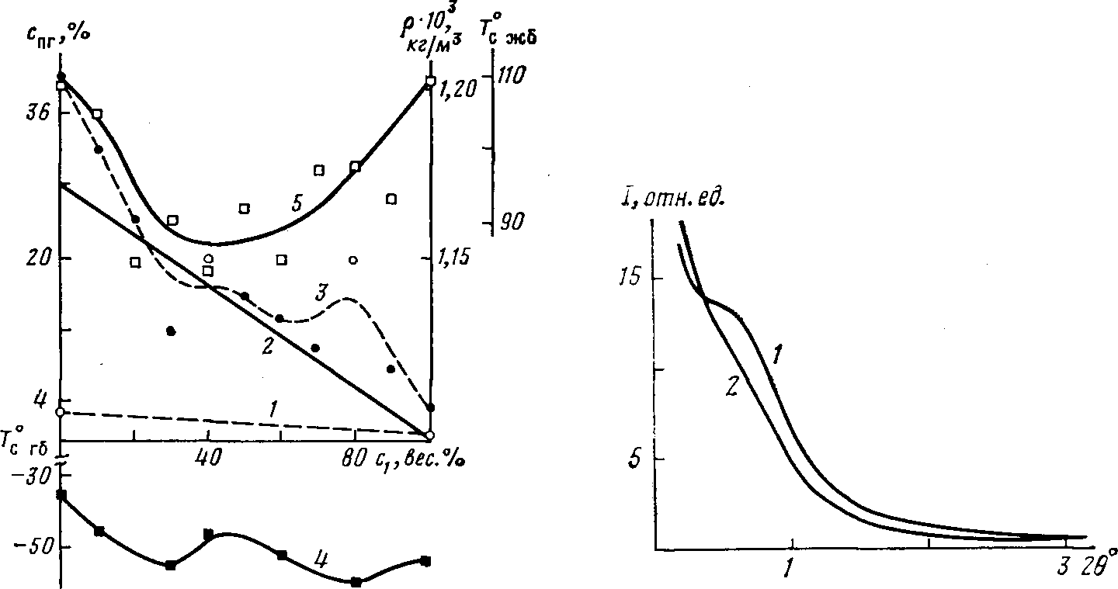
Рис. 1. Влияние концентрации гибких блоков ОТМГ ci на расчетную плотность р полимеров ПУ-1 - ПУ-11 (1), концентрацию полярных групп гибкого блока с_{пг} (2), экспериментальные значения плотности ПУ (3), Т_{с} гб гибких блоков (4) и Т_{а} _{Ж}б жестких блоков (5)
Рис. 2. Кривые малоуглового рассеяния рентгеновых лучей образцами полимеров ПУ-1 (1) и ПУ-11 (2) от ее компонентного состава указывает на существование такой же взаимосвязи между этими характеристиками ПУ, как и ранее наблюдалось для жесткой составляющей [6, 7].

Существенно, что особенности свойств олигоэфирных смесей проявляются и в сегментированных ПУ на их основе. Из рис. 1 видно, что при количествах ОТМГ -30 и 80 вес.% в составе гибких сегментов значения плотности ПУ изменяются скачкообразно. Характерно также и то, что эти экстремумы р совпадают с экстремумами на кривой изменения Т_{с} гибких сегментов в зависимости от их состава в ПУ. Следует отметить, что при этих соотношениях олигоэфиров в их исходных смесях, как показано в работах [3, 4], наступает обращение фаз, в результате чего структура и свойства смесей изменялись также скачкообразно. Несомненно, что проявляющиеся особенности свойств ПУ в той или иной степени отражают их структурные изменения. В связи с этим были проведены структурные исследования данного ряда ПУ методом малоугловой рентгенографии.
Отметим некоторые особенности гетерогенной структуры исходных ПУ, т. е. ПУ-1 и ПУ-11. Хорошо известно, что гетерогенность ПУ-1 обусловлена прежде всего различием электронных плотностей жестких доменов (ассоциатов жестких сегментов) и гибкой олигоэфирной матрицы. Гетерогенность ПУ-11 имеет более сложный характер, так как обусловлена существованием по крайней мере трех элементов структуры. Это кристаллиты гибких блоков, жесткие домены и гибкая матрица, которая состоит из незакристаллизованных сложноэфирных сегментов.
Наличие трех составляющих структуры ПУ-11, в которых электронная плотность первой р₍ и третьей р₃ существенно различны, а плотность второй составляющей в соответствии с работой [8] изменяется в интервале Р1>р₂>рз, приводит к тому, что отсутствует четкая граница перехода от одной фазы к другой. Вследствие этого можно ожидать, что кривая рассеяния рентгеновых лучей ПУ такой структуры не будет иметь дискретного максимума в отличие от кривой рассеяния ПУ двухфазной структуры.
С учетом сказанного выше становится понятным различие кривых 1 и 2 (рис. 2), характеризующих рассеяние рентгеновых лучей на образцах полимеров ПУ-1 и ПУ-11. Наличие на кривой 1 дискретного максимума характеризует структуру ПУ-1 как двухфазную, в которой плотность жестких доменов существенно выше плотности окружающей олигоэфир ной матрицы. Кривая 2 не имеет четко выраженного максимума рассеяния, а практически линейный спад интенсивности рассеяния в области углов 26=20—60' свидетельствует о том, что электронная плотность кристаллитов и жестких доменов различны, но вместе с р₃ они образуют нисходящий ряд значений.

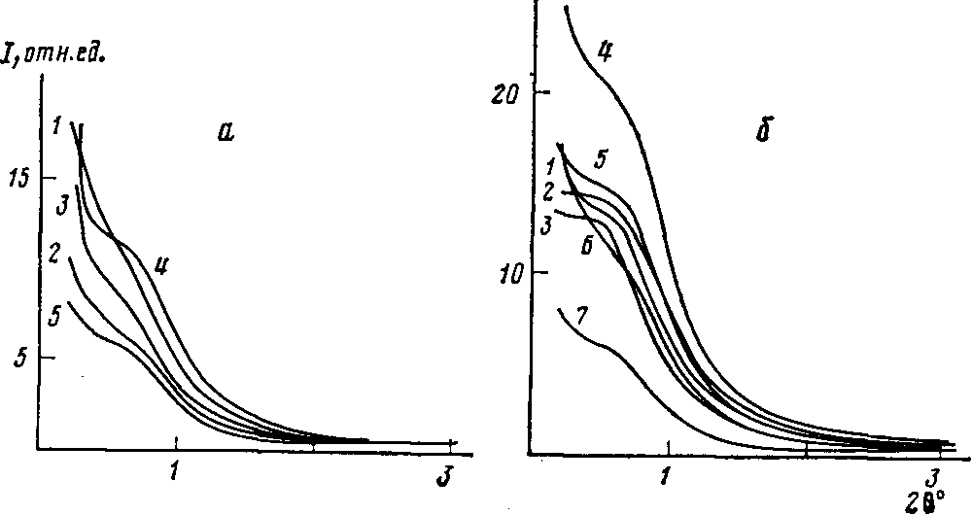
Рис. 3. Кривые малоуглового рассеяния рентгеновых лучей образцами ПУ: а - 11 (1), 10 (2), 9 (3), 8 (4), 7 (5); б - 1 (2), 2 (2),3 (3),4 (4), 5 (5), 6 (6), 7 (7)

Рассмотрим чувствительность исходных структур к изменению компонентного состава гибких сегментов.
На рис. 3 приведено семейство кривых, показывающее изменение структуры ПУ под влиянием введения в состав гибких блоков неполярного компонента, способного кристаллизоваться только в индивидуальном состоянии [9]. Хорошо видно, что при изменении доли ОТМГ от 0 до 40 вес.% в составе гибких сегментов (рис. 3, а) структура ПУ претерпевает ряд существенных изменений. Это, прежде всего, относится к структуре ПУ-11, ПУ-10, ПУ-8 и ПУ-7, хотя эти полимеры имеют несущественные различия по составу гибких блоков. Появление в составе гибких блоков неполярного компонента привело к резкому изменению структуры ПУ-10; это выразилось в том, что понизилась гетерогенность полимера в результате ухудшения плотности упаковки элементов рассеяния рентгеновых лучей. Сравнение положений дискретного максимума малоуглового рассеяния рентгеновых лучей индивидуальным ОБГА-2000 (20=40—50') [4] и полимером ПУ-10, а также характер изменения Т_{с} гибких блоков (рис. 1) дают основание для вывода о том, что введенные в ПУ гибкие ОТМГ-блоки разрыхляют не только олигоэфирную матрицу, но и жесткие домены.
Последовательное увеличение доли простого олигоэфира в полимерах ПУ-9 и ПУ-8 приводит к увеличению микрофазового разделения, увеличению плотности упаковки, причем, судя по выраженности дискретного максимума и величине интенсивности рассеяния рентгеновых лучей на «хвосте» кривых этих ПУ, процесс улучшения структуры охватывает как жесткоцепные элементы, так и олигоэфирную матрицу. Такой результат достигается, надо полагать, вследствие того, что ОТМГ-блоки принимают участие в процессах, способствующих перестройке структуры сегментированных ПУ как в результате ослабления взаимодействия между жесткими и гибкими блоками, так и благодаря их самоассоциации. Причем, как показано в работах [3, 4], улучшение упорядоченности в ОТМГ-блоках может инициироваться кристаллитами ОБ ГА.
Характер изменения размеров жестких доменов (судя по величине большого периода) и выраженность дискретного максимума позволяют полагать, что гибкие ОТМГ-блоки, накапливаясь в приповерхностных и переходных слоях жестких доменов, разрыхляют их и тем самым способствуют ослаблению взаимодействия между жесткими блоками и сложно-эфирными фрагментами. Последние переходят в междоменное пространство, где могут принимать участие в процессах кристаллизации. Жесткие домены, сжимаясь, выталкивают из своей среды неполярные ОТМГ-блоки, восстанавливают свои размеры, но уже обладают более совершенной упаковкой. Это предположение следует из характера изменения большого периода полимеров ПУ-11 — ПУ-8. Однако когда доля ОТМГ-блоков в гибкой компоненте ПУ достигает 40 вес.%, происходит скачкообразное ухудшение характеристик структуры ПУ-7 (рис. 3, кривая 5). В исходных смесях олигоэфиров при этой концентрации компонентов происходило растворение в ОТМГ аморфной фазы ОБГА, при этом система переходила в состояние, когда основной структурой композиции являлась структура простого олигоэфира.
По-видимому, этот переход от одной доминирующей структуры к другой и предопределяет трудности в возникновении и обособлении кристаллической структуры ПУ, о чем свидетельствуют результаты калориметрических исследований. Согласно этим результатам, содержание простого олигоэфира ~20 вес.% в составе гибких блоков приводит к тому, что возникновение отдельной кристаллической фазы в составе ПУ становится процессом вероятностным. Этот результат является неожиданным, поскольку кристаллизация гибких блоков из аморфизованного состояния наблюдается на термограммах нагревания ПУ, содержащих 20 и 10 вес.% ОБГА-блоков в гибкой фазе сегментированного ПУ.
Совсем иной характер влияния на формирование структуры ПУ оказывает введение в состав гибкоцепной фазы олигоэфирных блоков ОБГА, т. е. блоков с повышенными способностями к кристаллизации и физическому взаимодействию с жесткими сегментами.
На рис 3, б приведено семейство кривых малоуглового рассеяния рентгеновых лучей на образцах ПУ, в гибкой составляющей которых доля ОБГА-блоков изменялась от ф₂=0 до 0,6. В данном интервале изменения доли ОБГА в гибкой составляющей структура ПУ претерпевает три существенно различных состояния, характеризующихся степенью гетерогенности, плотностью упаковки и размерами жестких доменов.
Последовательное рассмотрение изменения характера рассеяния рентгеновых лучей образцами ПУ, в которых монотонно возрастает доля полярного кристаллизующегося компонента, позволяет утверждать, что изменения в ПУ-1 — ПУ-3 обусловлены взаимодействием ОБГА-блоков с жесткими доменами. Это утверждение основывается на том, что характер рассеяния изменяется в области углов 29=20—50', тогда как спад интенсивности на кривой рассеяния (20=50—70') остается неизменным.
Резкое изменение интенсивности рассеяния рентгеновых лучей на образце ПУ-4 (рис. 3, б, кривая 4) свидетельствует о качественных изменениях структуры этого полимера, когда доля ОБТА-сегментов достигла 30 вес.%. Последующее увеличение содержания ОБГА в олигоэфирной фазе оказывает воздействие на структуру ПУ (кривые 5—7), но это воздействие обусловлено усилением межмолекулярного взаимодействия различными составляющими структуры ПУ, а следовательно, приводит к понижению ее гетерогенности. Как следует из рис. 3, б (кривая 7), наименьшая гетерогенность достигается в полимере ПУ-7.
Результаты калориметрических исследований, согласно которым Т_{с} гибких и жестких сегментов (рис. 1, кривые 4, 5) в ПУ-7 достигают соответственно максимума и минимума своих значений в исследованном ряду полимеров, наряду с данными малоугловой рентгенографии позволяют утверждать, что соотношение олигоэфиров ОБГА-2000: ОТМГ-1000= =0,6:0,4 приводит к образованию «эвтектики» фаз данного сегментированного полимера. В свою очередь область соотношения олигоэфиров ОБГА-2000 : ОТМГ-1000=20 : 80 является противоположной по свойствам рассмотренной выше. В этой области составов в наибольшей степени реализуется микрофазовое расслоение, вследствие чего полимер ПУ-3 характеризуется наиболее низкой в данном ряду ПУ температурой стеклования гибких блоков (Т_{с} гб=-62°) и высокой плотностью упаковки всех структурных составляющих.
Таким образом, как для ПУ на основе индивидуальных олигогликолей, так и для ПУ на основе олигоэфирогликолевых смесей доминирующую роль в формировании структуры и свойств играет исходная олигогликолевая составляющая. При этом для ПУ, как и для исходных олигоэфирогли-колевых смесей, характерным регулятором структуры и свойств является изменение компонентного состава олигоэфирных блоков.
Структурные особенности индивидуальных олигогликолевых смесей проявляются и после введения их в сегментированные ПУ, однако эти проявления претерпевают и некоторые изменения, степень которых зависит от величины сродства гибких сегментов к жестким, доли более полярного олигоэфирогликоля в исходной смеси, соотношения ММ олигоэфиров и т. д. Следовательно, эффективным путем регулирования структуры и свойств сегментированных ПУ является применение для их синтеза смесей кристаллизующихся олигоэфирогликолей требуемого состава и ММ.

ЛИТЕРАТУРА

- Керча Ю.Ю. Физическая химия полиуретанов. Киев, 1979. 244 с.
- Виленский В. А., Керча Ю.Ю., Липатов Ю.С, Безрук Л. И., Шевченко В. В.//Высокомолек. соед. А. 1977. Т. 19. № 2. С. 262.
3.Виленский В.А., Керча Ю.Ю., Шаповал Р. Л. // Композиц. Полимер.материалы. 1984. № 20. С. 29.
4.Виленский В. А.. Штемпель В.И., Керча Ю.Ю. // Высокомолек. соед. А. 1985. Т. 27.№ 5. С. 1079.
5.Аскадский А.А., Матвеев Ю.Ю. Химическое строение и физические свойства полимеров. М., 1983. 248 с.
- Виленский В.А. Дис, ... канд. хим. наук. Киев: ИХВС АН УССР, 1976. 169 с.
- Виленский В.А., Керча Ю.Ю, Шаповал Р. Л., Гончарова Л. Б., Греков А. П. //Высокомолек. соед. А, 1983. Т. 25. № 6. С. 1149.
8.Vilensky V.A., Kercha Yu.Yu., Lipatov Yu.., Shtompel V.., Yakovenko A.G.,Grekov A.P. II Angew. Macromolec. Chemie. 1984. B. 126. S. 125.
9.Липатов Ю.С, Привалко В.П., Керча Ю.Ю., Мюллер Б.Е.Ц Синтез и физикохимия полимеров. 1970. № 6. С. 98.

